

**LISTA DE ATIVIDADES Nº 02**

**TEMA: OPERAÇÕES COM NÚMEROS INTEIROS**

|  |  |  |
| --- | --- | --- |
| **Disciplina: Matemática** | **Turma: 7º Ano** | **Bimestre: 1º** |
| **Prof.(a): JAQUELINE LIMA** | | |

PÁGINA: 35 A 58 – CAPÍTULO 2- LIVRO1

1 - Veja a temperatura média na superfície de alguns planetas:

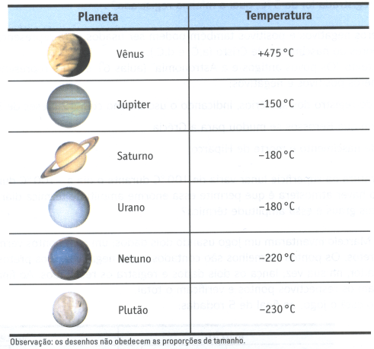

Em qual dos planetas listados na tabela anterior se verifica a maior temperatura média? E a menor?

2 - Calcule: + 475º – 150º – 180º – 180º – 220º – 230º =

3 - Calcule: – 220º – ( – 230º ) =

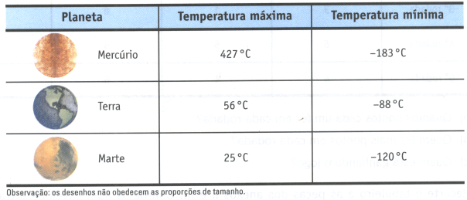4 - Veja as temperaturas máximas e mínimas de alguns planetas:

Calcule a diferença entre a temperatura máxima e mínima de cada um desses planetas:

a) Mercúrio: 427º – ( – 183º ) =

b) Terra: 56º – ( – 88º ) =

c) Marte: 25º – ( – 120º ) =

5 - Complete com os símbolos < , > ou = :

a) 0 __ 1 b) 17 **__** – 17 c) – 20 __ – 1 d) – 3 **__** 6

e) – 8 **__** 0 f) 0 **__** – 50 g) – 14 __ – 61 h) – 26 __ – 95

6) - Calcule o valor de:

|  |  |  |  |
| --- | --- | --- | --- |
| 1. 3 + 2 –4 = 2. 12 + 5 –8 = 3. 7 –3 + 5 = 4. 8 – 1 + 2 = 5. – 3 + 5 – 2 – 9 = 6. 7 + 8 – 6 – 4 – 3 = 7. – 5 + 4 – 2 – 7 + 3 = 8. 23 – 45 – 12 + 67 = 9. 72 – 24 – 56 + 13 = 10. 68 – 34 – 54 + 43 = 11. – 27 – 35 – 68 – 98 = 12. 48 + 25 + 79 – 99 = 13. 59 – 43 – 76 + 24 =  |  |  | | --- | --- | |  |  | | 1. 86 – 64 – 78 + 28 = 2. 68 – 65 – 89 – 24 = 3. – 46 + 25 – 135 + 47 = 4. 90 – 40 – 37 + 62 = 5. 73 – 87 – 98 + 97 = 6. 27 – 74 – 31 + 38 = 7. 88 + 54 + 99 – 43 = 8. 87 – 54 – 34 + 33 = 9. –20 + 30 + 20 – 30 = 10. –13 + 46 + 13 – 46 = 11. 98 – 65 – 87 + 95 = 12. 77 – 66 + 22 + 55 = 13. 127 – 67 + 86 – 34 = |

7 - Calcule:

a) ( + 10 ).( **–** 12 ).( + 1 ).( **–** 3 ).( + 2 ) =

b) ( **–** 3 ).( - 2 ).( **–** 1 0).( + 4 ) =

c) ( **–** 2 ).( **–** 2 ).( **–** 2 ).( **–** 2 ) =

d) ( + 3 ).( + 3 ).( - 3 ).( - 3 ) =

e) ( - 1 ) . ( -12 ) . ( + 57 ) =

8 - Efetue:

a) ( – 12 ) : ( – 3 ) =

b) ( – 48 ) : ( + 6 ) =

c) (+ 32 ) : ( +-16 ) =

d) ( + 40 ) : ( – 1 ) =

e) ( - 42 ) : ( + 6 ) =

9 - Um mergulhador saltou de um ponto situado 6m acima do nível do mar e desceu 20m a partir do ponto inicial.

a)Use um número inteiro positivo ou um número inteiro negativo para indicar a posição onde ele se encontra em relação ao nível do mar.

b)Do ponto onde estava ele desceu, ainda, 5m. A que posição chegou em relação ao nível do mar?

10 - Complete as sentenças, a fim de obter sentenças verdadeiras:

a) – 1 e +1 são números inteiros ________________

b) 7 e -7 também são números inteiros _______________.

c) O simétrico de 30 é ________.

d) O oposto de – 30 é ________.